班級： 年 班 座號： 姓名： 試題共 2 頁
答對格數 | 1 | 2 | 3 | 4 | 5 | 6 | 7 | 8 | 9 | 10 | 11 | 12
得分 | 10 | 20 | 30 | 40 | 50 | 60 | 70 | 76 | 82 | 88 | 94 | 100

1、下列函數之週期何者為 【複選，全對才給分】
(1)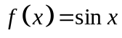 (2)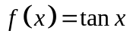 (3)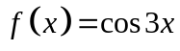
(4)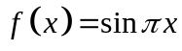 (5)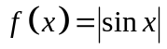

2、設之三邊長為，若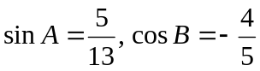，則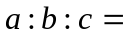

3、設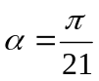，則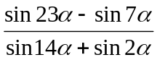 = 。

4、 。

5、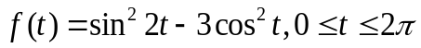，則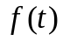的最大值為

6、設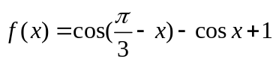且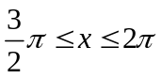，則時，有最小值為，求數對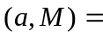 。

7、△ABC中，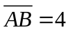, 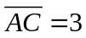, 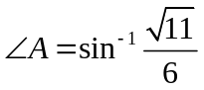，則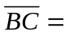___________

8、求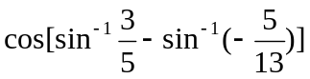＝

9、設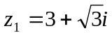與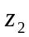為二複數，已知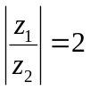，且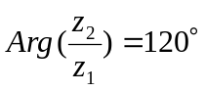則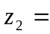

10、設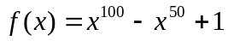，則以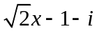除的餘式為 。

11、複數平面上以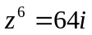之六根為頂點的六邊形之面積為 。

12、設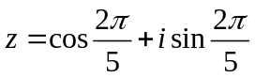，則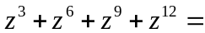 。

班級： 年 班 座號： 姓名： 試題共2頁

答對格數 | 1 | 2 | 3 | 4 | 5 | 6 | 7 | 8 | 9 | 10 | 11 | 12
得分 | 10 | 20 | 30 | 40 | 50 | 60 | 70 | 76 | 82 | 88 | 94 | 100

1 | 2 | 3 | 4
2,5 | 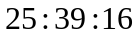 |  | 
5 | 6 | 7 | 8
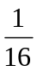 | 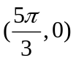 | 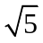 | 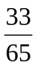
9 | 10 | 11 | 12
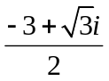 | 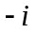 | 